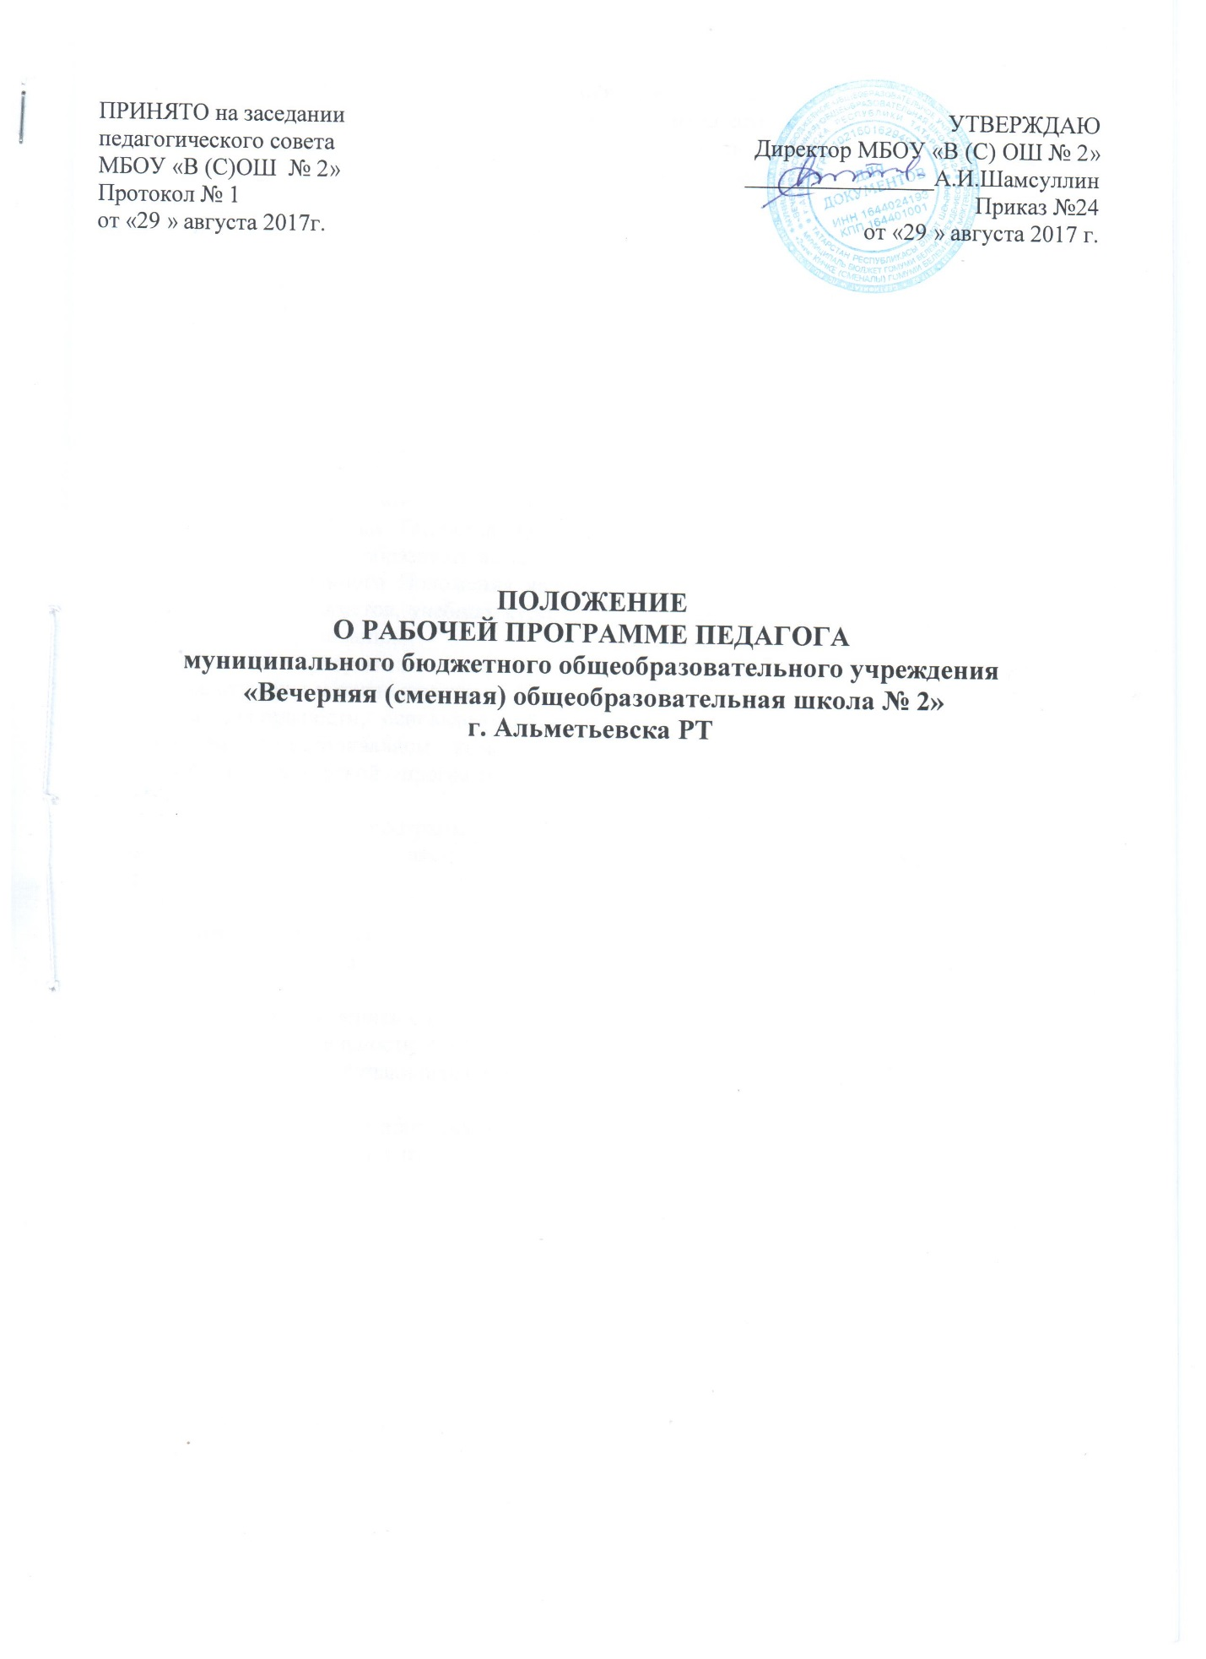

Положение
о рабочей программе педагога
муниципального бюджетного общеобразовательного учреждения
«Вечерняя (сменная) общеобразовательная школа № 2»
г. Альметьевска Республики Татарстан

1.Общие положения
1.1. Настоящее Положение о рабочей программе педагога муниципального бюджетного общеобразовательного учреждения «Вечерняя (сменная) общеобразовательная школа № 2» г.Альметьевска Республики Татарстан разработано в соответствии с требованиями закона № 273-ФЗ от 29 декабря 2012 «Об образовании в Российской Федерации», Федерального компонента государственных стандартов основного общего и среднего (полного) общего образования (утверждён приказом МО и Н РФ от 05 марта 2004 г. №1089, внесены изменения приказом МО и Н РФ от 23 июня 2015 года № 609), письмом МО и Н РФ от 3 марта 2016 года №1815/16 «О направлении рекомендаций по составлению образовательной программы и рабочих программ учебных предметов», Уставом МБОУ «Вечерняя (сменная) общеобразовательная школа № 2» г.Альметьевска Республики Татарстан, Основной образовательной программой СОО МБОУ «Вечерняя (сменная) общеобразовательная школа № 2 » г.Альметьевска Республики Татарстан.
1.2. Целью данного Положения является выработка единых требований к разработке рабочих программ предметов, учебных курсов, факультативов, курсов внеурочной деятельности, дополнительного образования.
1.3.Рабочая программа – нормативный документ, определяющий объем, порядок, содержание изучения и преподавания учебного предмета, элективного курса, факультатива, курса внеурочной деятельности, основывающийся на государственном образовательном стандарте (федеральном и региональном компонентах, компоненте образовательного учреждения), примерной или авторской программе по учебному предмету (образовательной области, внеурочной деятельности).
1.4. Цель рабочей программы – создание условий для планирования, организации и управления образовательным процессом по определенному предмету, учебному курсу, курсу внеурочной деятельности.
1.5. Задачи рабочей программы:
- дать представление о практической реализации компонентов государственного образовательного стандарта при изучении конкретного предмета (курса, внеурочной деятельности);
- конкретно определить содержание, объем, порядок изучения предмета, учебного курса, курса внеурочной деятельности с учетом целей, задач и особенностей учебно-воспитательного процесса и контингента обучающихся МБОУ «Вечерняя (сменная) общеобразовательная школа № 2»».
1.6. Функции рабочей программы:
- нормативная: рабочая программа является документом, обязательным для выполнения в полном объеме;
- целеполагания: определяет цели, ради достижения которых она введена в ту или иную образовательную область;
- информационная: определяет содержание образования, то есть фиксирует состав элементов содержания, подлежащих усвоению учащимися (требования к минимуму содержания);
- процессуальная: определяет логическую последовательность усвоения элементов содержания, организационные формы и методы, средства и условия обучения.
1.7. К рабочим программам относятся:
- программы по учебным предметам;
- программы по учебным курсам;
- программы внеурочной деятельности;
- программы дополнительного образования.

2. Требования к разработке рабочей программы
2.1.Разработка и утверждение рабочих программ учебных курсов, предметов, внеурочной деятельности, дополнительного образования входит в компетенцию школы.
2.2. Рабочие программы учебных предметов составляются на основе:
- Основной образовательной программы МБОУ «Вечерняя (сменная) общеобразовательная школа № 2 » г.Альметьевска Республики Татарстан соответствующего уровня ( СОО);
-Учебного плана МБОУ «Вечерняя (сменная) общеобразовательная школа № 2 » г.Альметьевска Республики Татарстан;
- примерных программ по отдельным учебным предметам общего образования и авторских программ к системам учебников и завершённым предметным линиям учебников, входящих в федеральный перечень рекомендованных и допущенных Министерством образования и науки РФ к использованию в образовательном процессе;
- методических рекомендаций ИРО РТ, опыта работы педагогов-новаторов при разработке учебных программ предметов, элективных, факультативных, дополнительных образовательных курсов, курсов внеурочной деятельности;
2.3. Рабочая программа составляется учителем-предметником, по определенному учебному предмету или курсу на один учебный год.
2.4. Проектирование содержания образования на уровне отдельного учебного предмета, курса осуществляется индивидуально каждым педагогом в соответствии с уровнем его профессионального мастерства и авторским видением дисциплины (образовательной области).
2.6. Количество часов, отводимых на освоение рабочей программы, должно соответствовать учебному плану школы на текущий учебный год.

3. Структура рабочей программы
Структура рабочих программ, реализующих ФК ГОС, определяется настоящим Положением, является формой представления учебного предмета, курса как целостной системы, отражающей внутреннюю логику организации учебно-методического материала, и включает в себя следующие элементы:

Структура рабочей программы учебного предмета на основе требований ФК ГОС.

Элементы  рабочей программы | Содержание элементов рабочей программы
Титульный лист (приложение №1) | - полное наименование ОУ;  - гриф принятия, утверждения Рабочей программы;  - название учебного предмета, для изучения которого написана программа;  - указание класса, где реализуется рабочая программа;  - фамилия, имя и отчество учителя, составителя рабочей программы, квалификационная категория;  -
Требования к уровню  подготовки  обучающихся | Требования к уровню подготовки обучающихся с учетом требований ФК ГОС
Содержание программы учебного предмета.  (приложение №2) | Краткая характеристика содержания предмета по каждому тематическому разделу с учетом требований ФК ГОС.
Календарно-тематическое планирование (приложение №3) | Темы отдельных уроков, расположенных в последовательности и в соответствии с логикой изучения учебного материала, количество часов, отводимое на их изучение, календарные сроки, дата проведения.

4.Утверждение рабочей программы
4.1. Рабочая программа утверждается в начале учебного года (до 31 августа текущего года) приказом директора МБОУ «Вечерняя (сменная) общеобразовательная школа № 2»
4.2. Утверждение программы включает следующие процедуры:
- рассмотрение программы на заседании педагогического совета (до 31 августа);
- получение согласования у руководителя школьного методического объединения
-утверждение программ приказом директора МБОУ «Вечерняя (сменная) общеобразовательная школа № 2» (до 31 августа текущего года).
4.3. При несоответствии программы установленным данным положением требованиям, директор МБОУ «Вечерняя (сменная) общеобразовательная школа № 2» накладывает резолюцию о необходимости доработки с указанием конкретного срока исполнения.
4.4. Все изменения и/или дополнения, вносимые педагогом в рабочую программу в течение учебного года из-за выполнения учебного плана не в полном объёме (карантин, природные факторы, болезнь учителей и т.д.), отражаются в Листе корректировки действующей рабочей программы (Приложение №4) и должны быть согласованы с директором школы
4.5. Рабочая программа утверждается ежегодно, обновляется по мере необходимости.
5. Оформление и хранение рабочей программы.
5.1. Текст набирается в редакторе Word for Windows шрифтом Times New Roman, 12 листы формата А4. Таблицы вставляются непосредственно в текст. Ориентация страниц – книжная (можно альбомная).
5.2. Все разделы начинать с новой страницы.
5.3. Электронный вариант рабочей программы сдается директору.

Приложение № 1
Муниципальное бюджетное общеобразовательное учреждение
«Вечерняя (сменная) общеобразовательная школа № 2»
г. Альметьевск Республики Татарстан

СОГЛАСОВАНО  Руководитель ШМО  ____________ Андрова И.И.  Протокол №_1_ от «29» августа 2017г. | УТВЕРЖДЕНО  Директор МБОУ «В(С)ОШ № 2»  ________________ Шамсуллин А.И.  Приказ №_24 от «29» августа 2017г.

Рабочая программа
по предмету _______________________________________________

для_______ класса
______ часов в год, ______ час в неделю

Составитель:___________, учитель__________ __________ квалификационной категории
Ф.И.О. предмет категория

Рассмотрено
На педагогическом совете
Протокол №_____ от _____ августа 20_____г.

_______ год

Приложение № 2

Содержание учебного предмета «Математика» в 10 классе.
Название раздела | Краткое содержание | Количество часов | Контрольная работа
Повторение. | Дроби. Рациональные числа. Числовые выражения, порядок действий в них, использование скобок. Законы арифметических действий: переместительный, сочетательный, распределительный….. | 36 | 2
Основы тригонометрии. | Синус, косинус, тангенс, котангенс произвольного угла. Радианная мера угла. Синус, косинус, тангенс и котангенс числа. Основные тригонометрические тождества. Формулы приведения. Синус, косинус и тангенс суммы и разности двух углов…. | 41 | 2

Приложение № 3

Календарно – тематическое планирование (ФК ГОС)
УМК (образец: «Алгебра и начала математического анализа» учебник для 10-11 классов общеобразовательных учреждений, А.Н.Колмогоров, А.М. Абрамов, Ю.П.Дудницкий и др. под редакцией А.Н.Колмогорова. М., Просвещение,2013г. )

№  урока | Изучаемый раздел, тема урока | Кол-во  часов | Календарные сроки
№  урока | Изучаемый раздел, тема урока | Кол-во  часов | план | факт
 | Основные тригонометрические формулы | 8
1. | Формулы приведения | 1 | 25.10 | 28.10
2. | Формулы сложения | 1 | 28.10

Приложение № 4

Лист изменений в календарно-тематическом планировании
№ записи | Дата | Изменения, внесенные в КТП | Причина

1

